java命令生成可执行的jar包
分类：Java
（8444） （0）
1. 新建需要将生成的class文件存放的路径
2. 切换到源文件demo.java所在路径 执行 javac -d e:\myclass MyMenuDemo.java
执行成功，得到class文件。同样方式生成多个class文件。
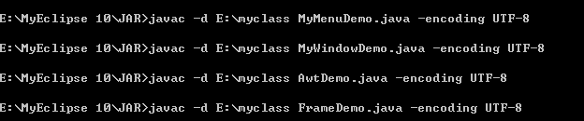

3.切换到class所在目录, 执行 jar -cvfm my.jar mainconfig.txt basic //格式是jar -cvfm 选项 要生成jar名称 配置jar包的信息 包名
如果basic包中，包含的多个类，有多个main，需要手工配置执行主类名称
mainconfig.txt 放在与basic包文件夹 同一级目录中
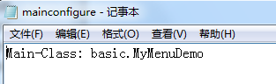
mainconfig.txt的格式要求 【Main-Class: 空格 包名.主类名 enter换行】
Main-Class: basic.MyMenuDemo
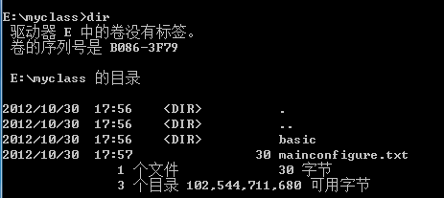
执行成功后，会生成jar包，并且jar内的META-INF文件夹中MANIFEST.MF中可以看到前面进行的jar包配置
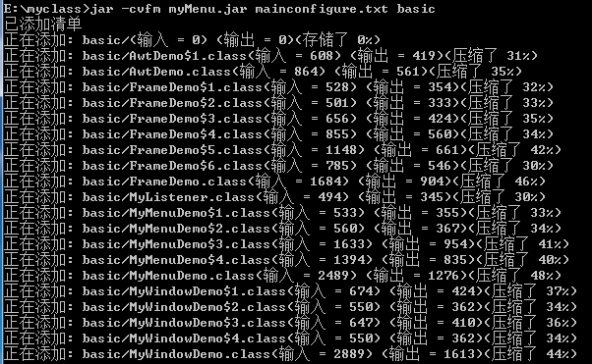
4.双击jar包，（如果原本是java GUI）就可执行
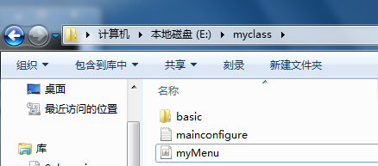

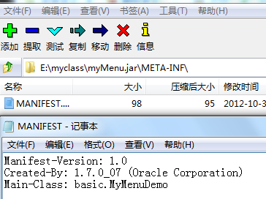

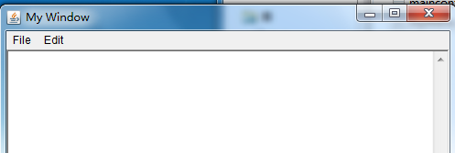

版权声明：本文为博主原创文章，未经博主允许不得转载。

